Karta pracy – Magnesy trwałe

1. Uzupełnij tekst.
a) Magnesy zbliżone do siebie biegunami północnym i południowym …………………...
b) Magnesy zbliżone do siebie tymi samymi biegunami np. północnym i północnym ………………………
c) Jednoimienne bieguny magnesów się ………………………………, a różnoimienne się………………………
d) Pole magnetyczne to ......................................., w której działają siły magnetyczne.
e) Magnes możemy otrzymać z ....................................................
2. Na rysunku narysuj siłę F₂ oddziaływania między magnesami.

3. Napisz, w jaki sposób oddziaływują na siebie magnesy przedstawione na rysunku.
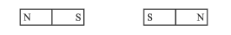……………………………………………
4. Do igły magnetycznej w kompasie zbliżono magnes jak na rysunku. Narysuj jak ustawi się igła magnetyczna oraz zaznacz jej bieguny.
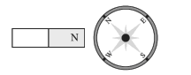
5. Oceń prawdziwość zdań:
a) Czy umieszczony w próżni magnes wytwarza pole magnetyczne? P/F
b) Czy śrubki aluminiowe i żelazne mogą być rozdzielone za pomocą magnesu? P/F
6. Zaznacz na rysunku bieguny magnetyczne stalowej blaszki, do której zbliżono magnes.
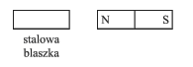
7. Zaznacz na rysunku bieguny magnetyczne stalowej blaszki, do której zbliżono magnes.
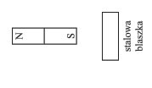
8. Określ bieguny magnetyczne magnesu przeciętego na dwie części.
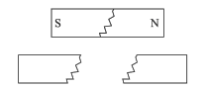

9. Narysuj jak ustawi się igiełka magnetyczna w punkcie A?
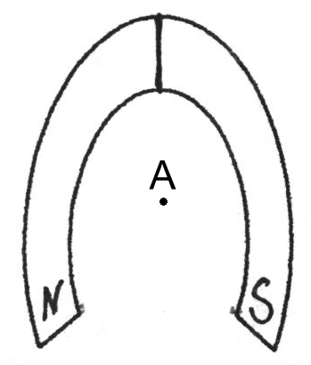
10. Za pomocą magnesu można podnieść:
B. plastikowy długopis. | D. śrubę stalową. | P. złotą obrączkę. | T. miedziany przewód.

11. Ziemia jest źródłem :
B. tylko pola grawitacyjnego. | D. tylko pola magnetycznego.
P. pola magnetycznego i grawitacyjnego. | T. pola magnetycznego w lecie i pola magnetycznego w zimie.
- Zaznacz zwrot linii pola magnetycznego. Narysuj, jak ustawi się igła magnetyczna w tym polu.
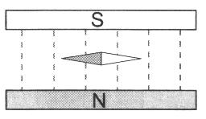
13. Uzupełnij tekst.
Przedmioty wykonane z ……………………..….. są przyciągane przez magnes

14. Do pierwiastków dających się namagnesować należą:
B. Fe, Zn, Cu. | D. Fe, Ni, Co. | P. Mg, Fe, Ag. | T. Mg, Ag, Zn.

15. Po przecięciu magnesu sztabkowego ze stali dokładnie w połowie jego długości otrzymamy:
A. dwa magnesy. B. dwa magnesy, przy czym jeden ma tylko biegun N, a drugi tylko S.
C. jeden magnes i kawałek stali pozbawiony właściwości magnetycznych.
D. dwa kawałki stali pozbawione właściwości magnetycznych.

16. Kawałek stalowego pręta jest przyciągany przez magnes siłą o wartości 5 N. Wskaż poprawne dokończenie zdania. Stalowy pręt:
A. nie przyciąga magnesu. | C. przyciąga magnes siłą o takiej samej wartości.
B. przyciąga magnes siłą o mniejszej wartości. | D. przyciąga magnes siłą o większej wartości.

17. Uczniowie ustawili igły magnetyczne wokół magnesu w kształcie podkowy, aby zbadać kształt linii pola magnetycznego. Wskaż poprawne dokończenie zdania. Błędnie narysowano igłę oznaczoną numerem:
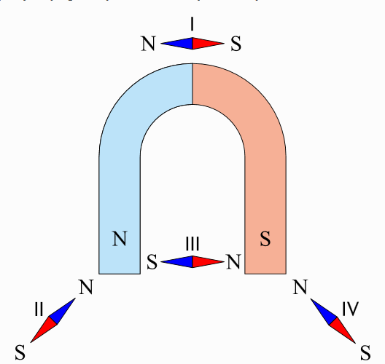
18. Oceń prawdziwość każdego zdania. Zaznacz w komórce tabeli P, jeśli zdanie jest prawdziwe, lub F, jeśli jest fałszywe.
a | Pole magnetyczne to przestrzeń, w której występują oddziaływania magnetyczne. | P/F
b | Źródłem pola magnetycznego może być magnes podkowiasty. | P/F
c | W przyrodzie mogą występować pojedyncze bieguny magnetyczne. | P/F
d | Biegun północny igły magnetycznej zawsze zwraca się do bieguna S magnesu leżącego obok kompasu. | P/F

19. Zaznacz odpowiednie litery przyporządkowane określeniom, tak aby zdania były prawdziwe.
Igła magnetyczna ustawia się zawsze A/B do linii pola magnetycznego. Biegun północny igły magnetycznej zwraca się zawsze w kierunku C/D bieguna magnetycznego Ziemi. Magnes przyciąga stalowe śrubki, ponieważ stal E/F ferromagnetykiem.
A. równolegle | B. prostopadle
C. północnego | D. południowego
E. jest | F. nie jest

21. Oceń prawdziwość każdego zdania. Zaznacz w komórce tabeli P, jeśli zdanie jest prawdziwe, lub F, jeśli jest fałszywe.
a | Żelazo, nikiel i kobalt to ferromagnetyki. | P/F
b | Aluminiowa puszka jest przyciągana przez magnes. | P/F

22. Mamy dwie metalowe sztabki I i II. Jedna z nich jest magnesem, a druga zwykłym kawałkiem stali. Należy odróżnić je od siebie bez korzystania z innych przedmiotów. Podczas rozwiązywania tego problemu uczniowie ustawili sztabki w sposób przedstawiony na rysunku. Uzupełnij zdanie. Jeśli sztabki nie przyciągają się, to magnesem jest 1/2 , gdyż … | 